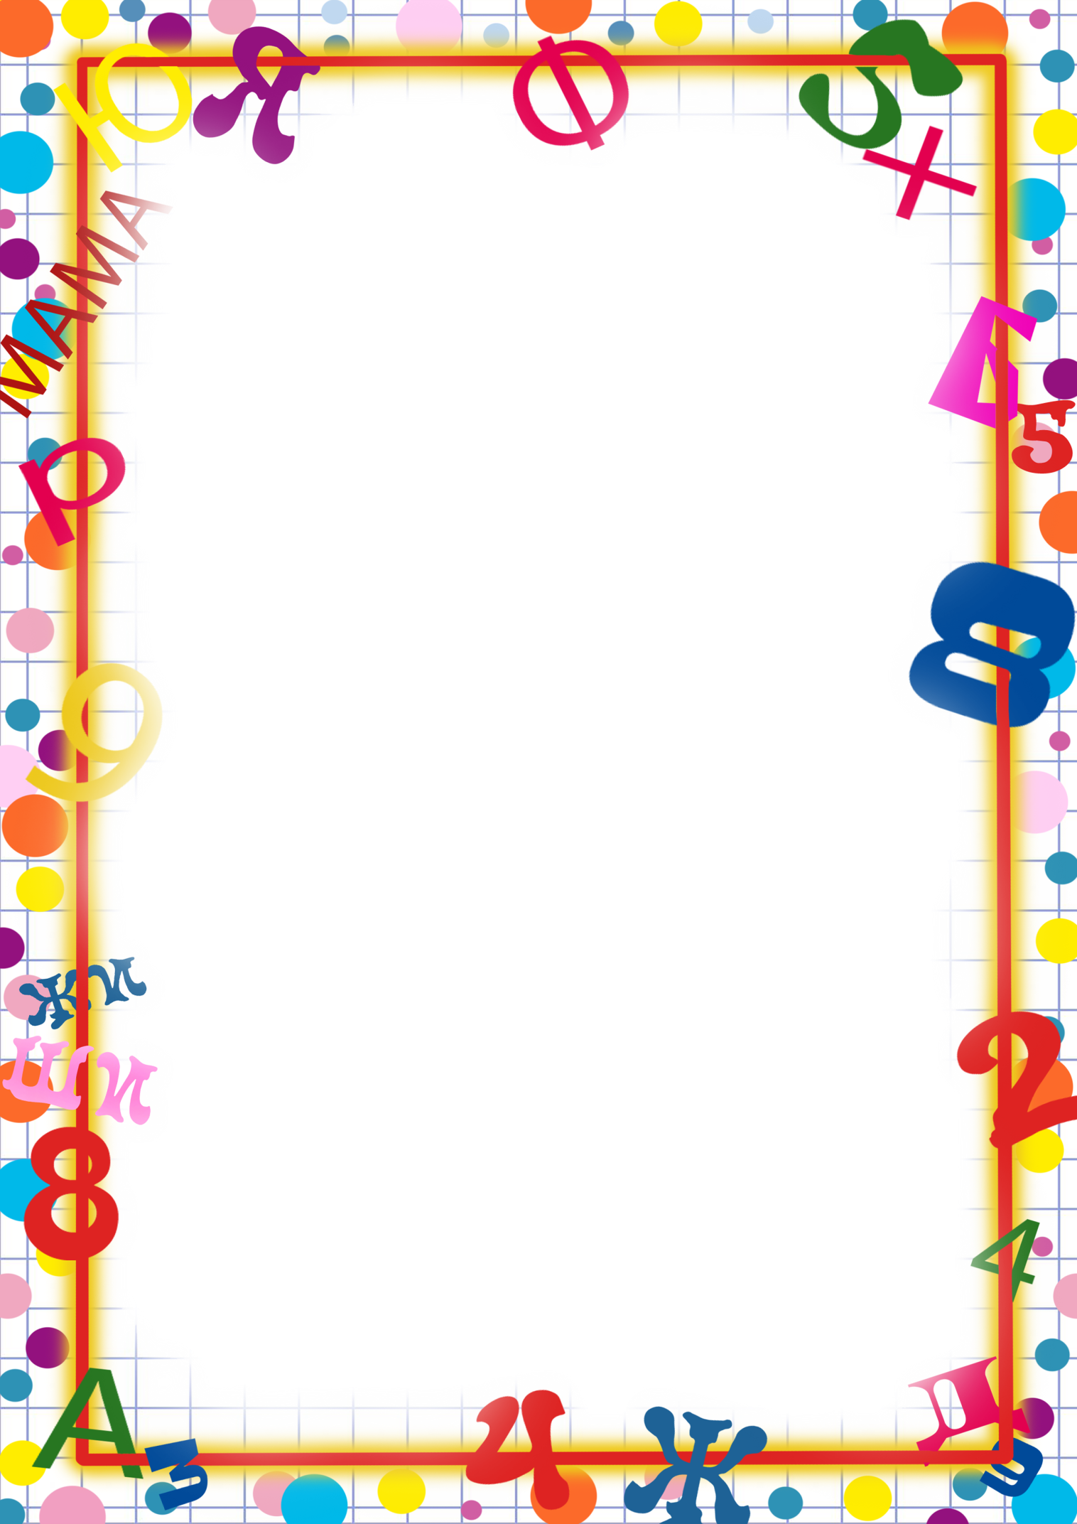
Консультация для родителей
«Готовность ребенка к обучению в школе
и что должен знать ребенок перед школой»
Готовность к школе - это, прежде всего психологическое, эмоциональное, нравственно-волевое развитие ребёнка, сформированное желание учиться и элементы учебной деятельности.
Быть готовым к школе - не значит уметь читать, писать и считать.
Быть готовым к школе - значит быть готовым всему этому научиться - считал детский психолог Л. А. Венгер.
Полноценная готовность ребёнка к обучению в школе, выступает, с одной стороны, как своеобразный показатель достижений его личностного развития в дошкольный период, а с другой – как базовый уровень для освоения школьной программы и как показатель готовности к принятию позиции субъекта учебной деятельности (Т. И. Бабаева, Л. И. Божович, Л. А. Венгер, Л. С. Выготский, Е. Е. Кравцова и др.).
Личностная готовность ребёнка к школе – самостоятельность, способность к самоорганизации, желание осваивать знания, интерес к учёбе (это социальная, мотивационная и эмоциональная готовность)
Волевая готовность к школе – заключается в способности ребёнка напряжённо трудиться, делая то, что от него требует учитель, соблюдать режим школьной жизни.
Интеллектуальная готовность к школе – речь идёт об интеллектуальном развитии ребёнка, сформированности основных психических функций – внимания, памяти, мышления, речь, воображение.
Конечно, в 6-7 лет ребенок может многого и не знать. Школа как раз и призвана научить детей многим премудростям. Однако существует набор знаний, которыми первоклассник должен уже владеть. На это нацелена и программа дошкольного воспитания. Поэтому, родителям, нужно уделить особое внимание, на эти знания.
Должен знать:
Свои фамилию, имя, отчество, ФИО своих мамы и папы.
Свой адрес. Назвать где он живет: страну, город (деревню, поселок, улицу и дом)
Растения, животные и птицы – называть примеры и эти обобщающие понятия, известные ему цветы, деревья, домашних и диких животных, понимать, в чем разница.
Время. Будущий первоклассник должен понимать время на часах. Называть части суток, разложить картинки в нужном порядке.
Геометрические фигуры. Знать геометрические фигуры. Должны уметь изобразить или вырезать круг, квадрат, овал, треугольник, на что похожа (крыша дома, мяч и т.д.)
Цвета. Дети к школьному обучению уже выучивают все цвета радуги и должны их хорошо знать, называть и правильно применять в рисунке.
Цифры. Научите ребенка считать от 1 до 20 и обратно. Ребенок должен понимать значения больше, меньше, равно, на сколько больше (меньше). Неплохо, если ребенок будет уметь выполнять предметный счет в пределах 5. Выполнять элементарные задачки.
Времена года, месяцы, дни недели. Это, наверное, самое сложное, знать все 12 месяцев по порядку, но это необходимо. К школе дети должны не только называть их, но и знать количество, и расставлять в правильном порядке.
Строение человеческого тела. Методика «Рисунок человека» – самое частое задание при поступлении в школу. Психолог обратит ваше внимание, на наличие основных частей человеческого тела, расположение на листе, характеристику линий.
Различать живое и неживое.
Знание звуков, букв. Отличать гласные звуки от согласных. Уметь находить заданный звук в слове и определять, в какой части слова он находится (в начале, середине и конце слова). Уметь делить слово на слоги.
Если ребенок до школы не научился читать, ничего страшного, в школе научат.
Слуховая память, пересказ, развитая устная речь – основная задача при поступлении в школу. Ребёнок должен уметь пересказать короткий рассказ, осмысленно ответить на вопросы по этому рассказу.
Зрительная память. Перед ребенком кладут 10 картинок которые он должен зрительно запомнить. Затем просят отвернуться и меняют картинки местами, могут что-то убрать или добавить. Повернувшись, ребенок должен назвать что изменилось.
Развитие мелкой моторики. Ребенок должен уметь копировать простые узоры по клеткам, продолжить ряд, дорисовать отсутствующую половину симметричного рисунка. Уметь продолжать ряд по линии, заданного фрагмента: палочки, кружочки, крючочки и т. д. Уметь правильно держать ручку и карандаш в руке. Уметь аккуратно обводить по контуру рисунок, закрашивать его.
Развитое мышление, умение размышлять. Выявление лишнего, подбирать недостающий фрагмент картинки, находить закономерности в логических цепочках, складывать разрезные картинки.
Родители должны думать не только об интеллектуальной готовности ребенка к школе, но и о личностной и психологической готовности. Поддерживать его физическое здоровье.
Дома развивайте в ребенке:
Самостоятельность. Заранее приучайте ребенка к мысли, что учиться нужно ему, а не маме или папе. И все учебные обязанности он должен выполнять самостоятельно: собирать портфель, одеваться, следить за школьными вещами. Ваша задача первое время контролировать ребенка. Не перегните палку – ребенок должен знать, что в любой момент может обратиться к вам за помощью с любым вопросом. До школы научите ребенка самостоятельно справляться с пуговицами, завязками, шнурками.
Усидчивость. Маленькому ребенку трудно сосредоточить свое внимание на учебном задании на 30 минут, как это требуют школьные нормы. Если ребенок ходил в детский сад, то он наверняка уже приобрел этот навык. Но если ребенок воспитывался дома, то этот навык нужно формировать. Начинать нужно с 15 минут непрерывной деятельности ребенка ежедневных занятий, постепенно увеличивая время к школьному периоду до 30 минут. Чем раньше вы начнете заниматься, тем более усидчив будет ваш ребенок.
Дружелюбие. Настройте ребенка на то, что в классе будет много интересных и хороших ребят. Объясните, что проявлять дружелюбие, отзывчивость гораздо приятнее. Ругаться и драться недопустимо и такое поведение будет осуждаться учителем. Обсуждайте с ребенком темы добра и зла. Объясните, что ябедничать, это плохо. Но также объясните ребенку, что есть важные темы, которые обязательно нужно рассказать взрослым, например, если кто-то обижает слабого.
Вежливость. Научите сына или дочь правилам этикета. Научите его говорить «здравствуйте», «до свидания», «спасибо» и «пожалуйста», показывая своим примером, как это должно быть.
Поведение. Очень важный момент, поведение на переменах и уроках. Поделитесь своими хорошими воспоминаниями о школьной жизни. Ребенок морально должен быть готовым к школьному общению. И заранее знать : что можно, а что нельзя.
Выготский Л. С. считал, что готовность к школьному обучению, со стороны интеллектуального развития ребенка, заключается не в сумме усвоенных ребенком знаний, хотя это тоже немаловажный фактор, а в уровне развития интеллектуальных процессов. Ребенок, должен уметь выделять существенное в явлениях окружающей действительности, уметь сравнивать их, видеть сходное и отличное; он должен научиться рассуждать, находить причины явлений, делать выводы. По мнению Л. С. Выготского, быть готовым к школьному обучению, значит, прежде всего, обладать умением обобщать и дифференцировать в соответствующих категориях предметы и явления окружающего мира.

